

|  |
| --- |
| BACKUP AUTOMÁTICO SOBRE GOOGLE DRIVE EN UBUNTU DRIVE |
|  |
| SEGURIDAD INFORMÁTICA  JUAN CARLOS NAVIDAD GARCÍA |

1. **Instalación de las cuentas en línea de Gnome:**

Para poder realizar la **copia de seguridad sobre Google Drive** necesitaremos que el SO tenga conexión directa con el **servidor de almacenamiento en la nube**. Por lo tanto, necesitaremos instalar una herramienta desarrollada por **Gnome**, que nos permite tener conectada nuestra cuenta de **Google**, incluyendo el servicio de **Google Drive**.

Esta herramienta viene instalada por defecto en el **SO Ubuntu**, pero en otras distribuciones de **Linux** hay que instalarlo.

Para instalarlo se introduce el siguiente comando por terminal:

* **sudo apt-get install gnome-online-accounts**

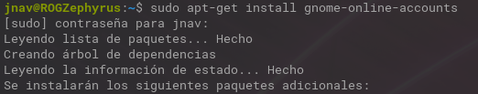

1. **Configuración de la cuenta en línea de Google:**

Una vez tengamos instalada la **herramienta de cuentas** en línea, procederemos a ejecutarla con el comando:

* **gnome-control-center online-accounts**

Al ejecutar el comando se nos abrirá la siguiente ventana:

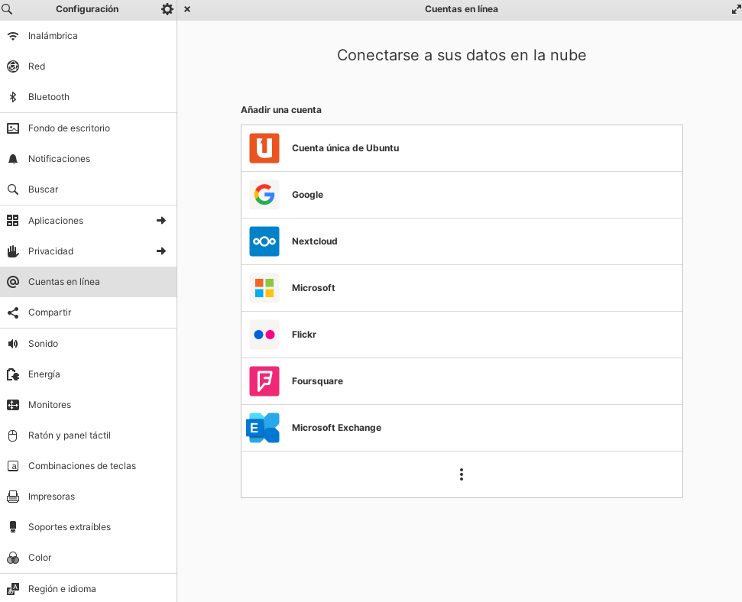

En esta ventana, clicaremos sobre **Google** e iniciaremos sesión con nuestra cuenta:

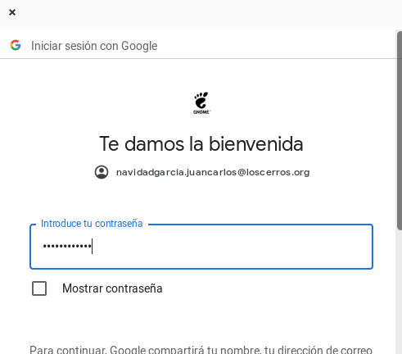

En cuanto hayamos iniciado sesión, nos pedirá ciertos **privilegios** de los cuales realmente solo nos interesa el de **Archivos**, pero igualmente los podemos marcar todos.

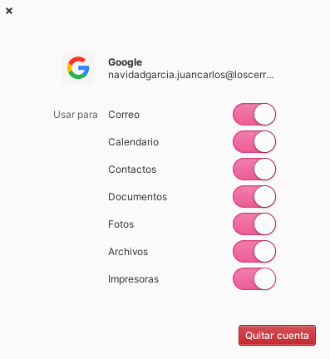

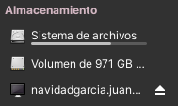Con todo esto realizado, la cuenta ya se encontraría enlazada con nuestro **SO** y el **servidor de almacenamiento** se habrá añadido como una nueva **unidad**.

Esto lo podremos revisar yéndonos al explorador de archivos, en el panel izquierdo debe de aparecer nuestra cuenta como servidor conectado:

1. **Creación del script para el backup:**

Para realizar el **backup** de forma automática, antes deberemos de desarrollar un **script** o programa que se encargue de realizar la tarea nada más ejecutarlo.

El script contendría las siguientes líneas:

**#!/bin/bash**

**fecha=$(date + “%m_%d_%Y”)**

**destino=”Backup_”$fecha”.tar”**

**tar cvf $destino <directorio del backup>**

**cp $destino /run/user/1000/gvfs/google-drive:host=<dominio>,user=<correo sin dominio>/<ruta de la carpeta donde se va a guardar el backup dentro de Google Drive>/$destino**

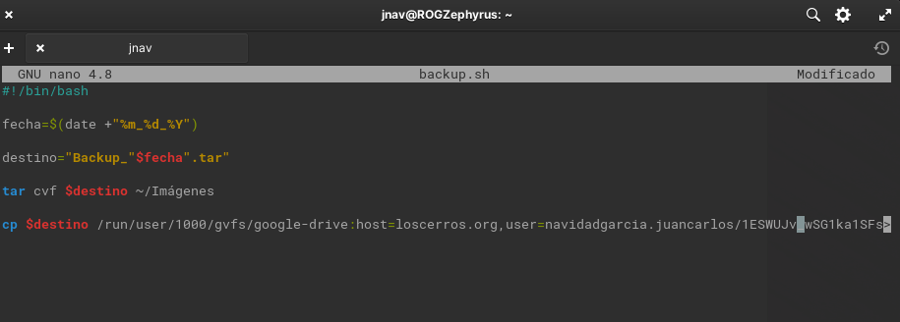

Una vez realizado el script, debemos de darle permisos de ejecución, lo cual se puede realizar con el comando:

* **sudo chmod 777 <ruta del script>** (Este comando le asigna todos los permisos posibles al script).
* **sudo chmod +x <ruta del script>** (Este comando únicamente le asigna permisos de ejecución al script).



1. **Configuración del Anacrontab:**

Para que se ejecute el script de manera periódica, podemos editar el archivo **/etc/anacrontab**, añadiremos una línea en la que le asignaremos cada cuanto queremos que se ejecute y de que manera. Añadiremos la siguiente línea:

**1 0 <nombre del proceso> /bin/bash home/jnav/backup.sh**

* El primer uno significa cada un día.
* El cero representaría los minutos de retraso.
* El siguiente campo sería el nombre que se le asigna al proceso.
* El cuarto campo representa la terminal con la que se va a ejecutar el script.
* Por último, introducimos la ruta donde se encuentra el script.

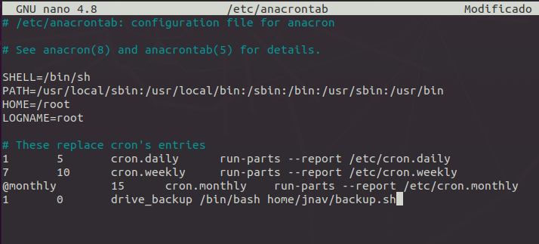

1. **Configuración de Crontab:**

Por último, también podremos configurar el **Crontab** o proceso **Cron**, para que realice una tarea especificada en su archivo de configuración, esta es otra forma de que el **script** se ejecute de forma automática, da igual si lo hacemos con **Anacrontab** o **Crontab**.

Para configurar **Crontab** debemos de ejecutar el comando:

* **crontab – e**
* **sudo nano /tmp/crontab.b13tVp/crontab**

Si introducimos el primer comando, nos pedirá el **editor de texto** que queremos utilizar, da igual el que se elija.

Una vez dentro del fichero **Crontab**, deberemos añadir la siguiente línea:

**<minutos> <hora> <día> <mes> <días de la semana> <ruta del script>**

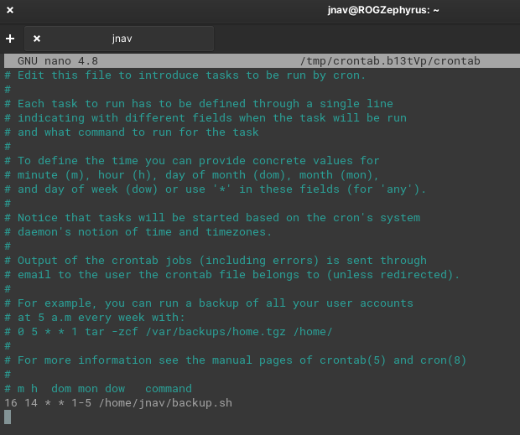

Los asteriscos marcan como elemento vacío, es decir, no le hemos asignado ni un día ni un mes para ejecutar el script.

1. **Comprobaciones:**

Para confirmar si funcionan los pasos anteriormente documentados, configuraremos **Cron** para al menos en el siguiente minuto donde te encuentres para poder observar si el fichero **.tar** se sube a nuestra carpeta del **Google Drive** y también comprobar que se sube correctamente.

Para eso podemos irnos al **Google Drive** y primero observar si se ha subido el **archivo comprimido**, el cual se verá de la siguiente manera:

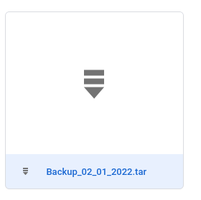

Si pulsamos sobre él, podremos hacer una comparativa entre los ficheros que hay en nuestro equipo y los ficheros del **backup**:

